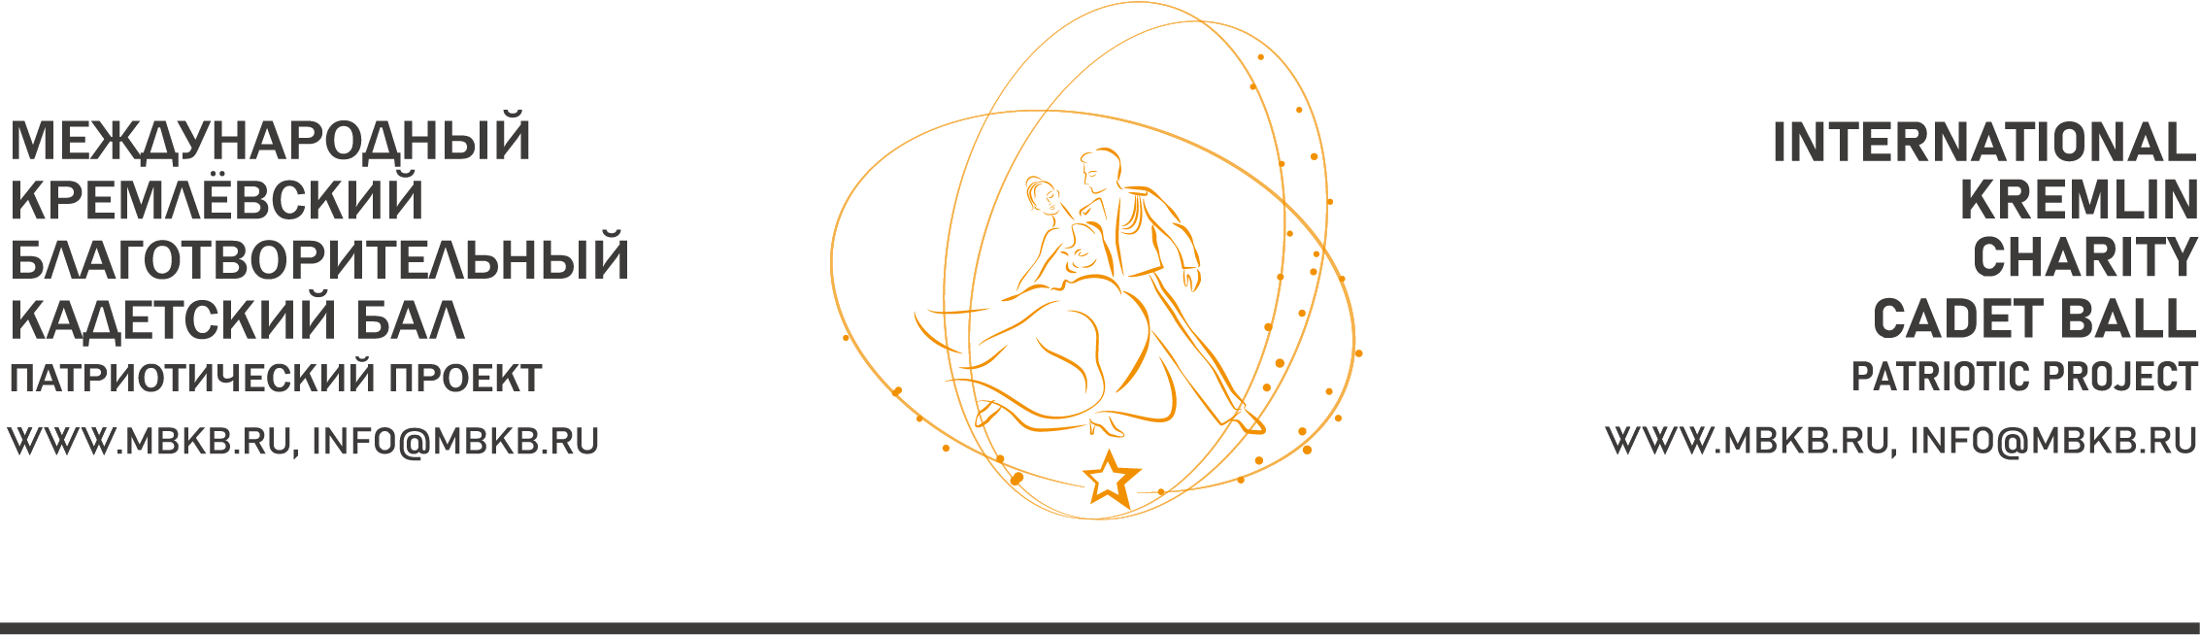
ПРЕСС-РЕЛИЗ МБКБ 2023
Представители молодежи зарубежных государств примут участие в VIII Международном Кремлевском Благотворительном Кадетском Балу – МБКБ 2023, который состоится в Москве 16 декабря, сообщила руководитель Патриотического Проекта «Международный Кремлевский Благотворительный Кадетский Бал» Юлия Кирпичникова, в том числе из Республики Замбия, Республики Сьерра-Леоне, Кыргызской Республики, Многонационального Государства Боливии, Сирийской Арабской Республики, Республики Узбекистан, Государства Катар, Объединённых Арабских Эмиратов, Республики Беларусь, Демократической Социалистической Республики Шри-Ланка. «Международный Кремлевский Благотворительный Кадетский Бал – это дружба на основе культурных и национальных традиций, это общие человеческие ценности во имя мира», - подчеркнула руководитель Проекта.
По словам министра иностранных дел России Сергея Лаврова, проведение кадетских балов вносит весомый вклад в обеспечение связи времен и преемственности поколений. «Участие в них представителей учебных заведений зарубежных государств, - отмечает глава внешнеполитического ведомства, - способствует поддержанию атмосферы доверия и взаимопонимания между народами».
«Международный Кремлевский Благотворительный Кадетский Бал – это большая международная площадка Дружбы, которая укрепляет и развивает доверие, общие интересы, способствует взаимовыручке и взаимоуважению, развитию диалога между людьми и народами, это основа мира и примирения. Это то, к чему стремится наш президент Владимир Путин. Наша молодежь – опора государства, надежда и будущее России, ее главное богатство и ценность» , - сказал Председатель Попечительского совета МБКБ Хазрет Совмен, кавалер Ордена «За заслуги перед Отечеством» II и III степени, кавалер ордена «За честь и доблесть» и ордена Святого благоверного князя Даниила Московского 1-й степени, кавалер медали «Слава Адыгеи», кавалер ордена РПЦ «Слава и Честь» II степени за благотворительную деятельность.
Руководитель Проекта сообщила, что молодежные делегации из 84 субъектов Российской Федерации представят свои регионы и образовательные учреждения на МБКБ 2023, который пройдет в поддержку Специальной военной операции (СВО), а также, подчеркнула Юлия Кирпичникова, в мероприятии впервые примут участие курсанты высших ведомственных учебных заведений. В МБКБ 2023 примут участие 1500 лучших воспитанников ведомственных и общеобразовательных кадетских учреждений, суворовских и нахимовских училищ, общеобразовательных школ с кадетскими классами, патриотических военно-спортивных молодежных клубов, детских социальных учреждений России из 427 российских образовательных учреждений.
По словам Юлии Кирпичниковой, для участников МБКБ 2023 важно, что мероприятие проходит в поддержку СВО. «У многих наших участников члены семей сейчас в зоне Специальной военной операции, и ребята написали письма солдатам, которые будут переданы в зону СВО к Новому году», – сообщила Юлия Кирпичникова. «Эти солдаты-Герои, которые, рискуя жизнью, берегут нашу Родину и оберегают нас от врага, заслуживают нашу благодарность. Именно им мы хотим посвятить свой танец», - приводит слова воспитанниц «Санкт-Петербургского Кадетского корпуса «Пансион воспитанниц Министерства обороны Российской Федерации» руководитель Патриотического проекта Юлия Кирпичникова.
Почетными гостями Бала являются участники СВО, Герои России и Советского Союза, Послы зарубежных дружественных государств.
Председатель Оргкомитета МБКБ, председатель Комитета Государственной Думы по обороне Андрей Картаполов уверен, что «многие из этих ребят станут продолжателями офицерских династий, которые являются гордостью и славой России. Уже сегодня многие из них планируют связать свою жизнь с военной службой. Многие регионы представлены воспитанниками, у которых члены семей находятся сейчас на передовой, выполняя боевые задачи стойко, решительно, мужественно и самоотверженно, защищая Отечество. Преемственность поколений - залог успешного будущего», – сказал Андрей Картаполов. Председатель Оргкомитета МБКБ твердо уверен, что «каждый кадет будет достойным продолжателем славных героических традиций предшественников. Взяв эстафету у старшего поколения, служить Родине беззаветно и преданно».
Руководитель Проекта сообщила, что в адрес Жюри МБКБ для участия в номинации «Принц и Принцесса МБКБ» было направлено 854 заявки-видеопрезентации, а также от каждой делегации была направлена заявка-видеопрезентация на номинацию «Лучшая презентация от образовательного учреждения». Имена победителей будут объявлены на МБКБ 2023. В этом году, сообщила Юлия Кирпичникова, было принято решение о проведении конкурса «Золотой диктофон МБКБ» – имена победителей также объявят на мероприятии. «Мы первый год проводим этот конкурс, но уже получили 96 заявок. Ребята присылают свои печатные материалы, которые опубликованы в школьных газетах, свои фото и видео репортажи о кадетской жизни, о МБКБ», - отметила руководитель Проекта.
Юлия Кирпичникова рассказала с каким воодушевлением участники МБКБ 2023 готовятся к предстоящему мероприятию. «Кадетские делегации присылают нам информацию о ходе подготовки к мероприятию в своем образовательном учреждении и рассказывают, почему для них важно принимать участие в МБКБ, - говорит Юлия Кирпичникова, - МБКБ – это сплоченность России, сохранение традиций страны, армии и кадетского братства, торжество солидарности, единства и народного духа, единство народа и стремление к общим идеалам - вот такие слова пишут участники МБКБ 2023 в своих сообщениях».
Приветственные адреса для участников VIII Международного Кремлевского Благотворительного Кадетского Бала направили: Герой России, заместитель председателя Совета Федерации Юрий Воробьев, заместитель председателя Государственной Думы Ирина Яровая, министр иностранных дел Российской Федерации Сергей Лавров, директор Федеральной службы войск национальной гвардии Российской Федерации Виктор Золотов, директор Федеральной службы охраны Российской Федерации Дмитрий Кочнев, министр Российской Федерации по делам гражданской обороны, чрезвычайным ситуациям и ликвидации последствий стихийных бедствий Александр Куренков, министр просвещения Российской Федерации Сергей Кравцов, министр культуры Российской Федерации Ольга Любимова, статс-секретарь - заместитель министра обороны Российской Федерации Николай Панков, статс-секретарь - заместитель министра внутренних дел Российской Федерации Игорь Зубов, руководитель фракции «ЕДИНАЯ РОССИЯ» в Государственной Думе Владимир Васильев, руководитель фракции ЛДПР в Государственной Думе Леонид Слуцкий.

*******
Патриотический проект «Международный Кремлевский Благотворительный Кадетский Бал» ежегодно проходит с 2016 г. в Москве

При участии:
Администрации Президента, Министерства иностранных дел Российской Федерации, Министерства обороны Российской Федерации, Следственного комитета Российской Федерации, Министерства просвещения Российской Федерации, Федеральной службы войск национальной гвардии Российской Федерации, Федеральной службы охраны Российской Федерации, Министерства внутренних дел Российской Федерации, Министерства Российской Федерации по делам гражданской обороны, чрезвычайным ситуациям и ликвидации последствий стихийных бедствий, Министерства культуры Российской Федерации, Министерства образования Московской области, Правительства г. Москвы, Правительства Московской области, Федерального агентства по делам Содружества Независимых Государств, соотечественников, проживающих за рубежом, и по международному гуманитарному сотрудничеству, Российского военно-историческое общества, Центрального музея Вооруженных Сил Российской Федерации, Автономной некоммерческой организации «Агентство развития внутреннего туризма», Федерального государственного бюджетного образовательного учреждения высшего образования «Московский государственный университет имени М.В. Ломоносова», Федерального государственного автономного образовательного учреждения высшего образования «Московский государственный институт международных отношений (университет) Министерства иностранных дел Российской Федерации», Федерального государственного автономного образовательного учреждения высшего образования «Российский университет дружбы народов имени Патриса Лумумбы».

ИНФОРМАЦИЯ для СМИ
сайт https://mkkb.ru/

Аккредитация на МБКБ 2023 открыта с 1 по 13 декабря 2023 г.
Заявки направлять на почту pressa@mbkb.ru согласно Положению о порядке аккредитации https://mkkb.ru/polozhenie-ob-akkreditaczii/

Пресс-центр МБКБ

